Chaque année, les catéchistes de la paroisse Saint-Ursmer de Lobbes préparent la Veillée Pascale avec les enfants des différents âges. Ils les accueillent le Samedi Saint de 10h. à 12h pour :
- répéter les chants de la veillée ;
- bricoler ;
- proposer une courte catéchèse au sujet de la veillée.
Voici, en images, quelques-unes de leurs réalisations :

Montage de bougies (Chœur de la Collégiale Saint-Ursmer)
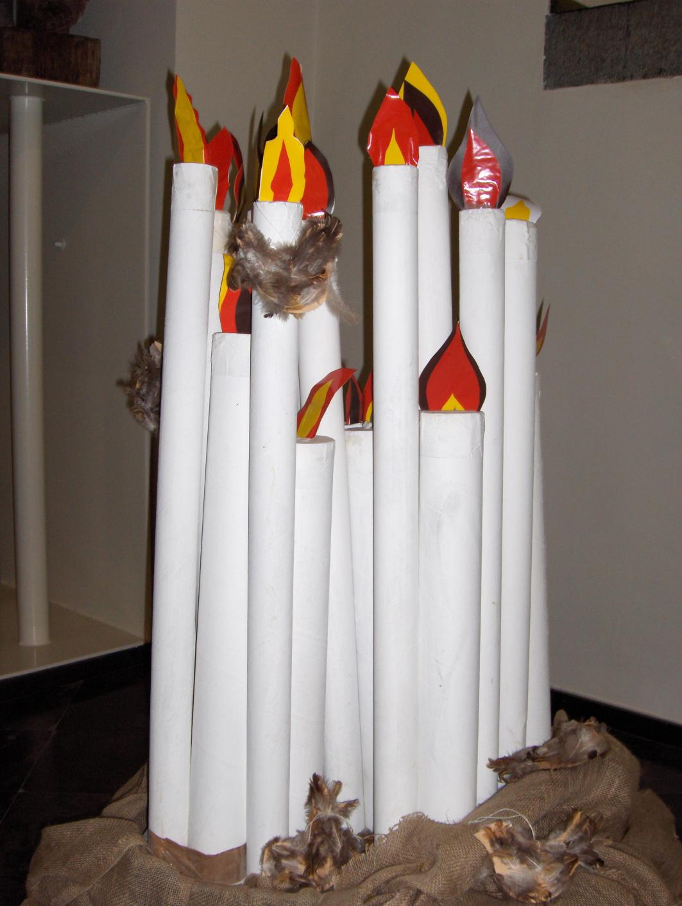
Elles ont été réalisées à partir de tubes d’emballage, peint au latex, par les enfants de 1re et 2e année de préparation à la profession de foi
La décoration (oiseaux, feuillages) a été réalisée par les enfants de la préparation la 1re des communions.

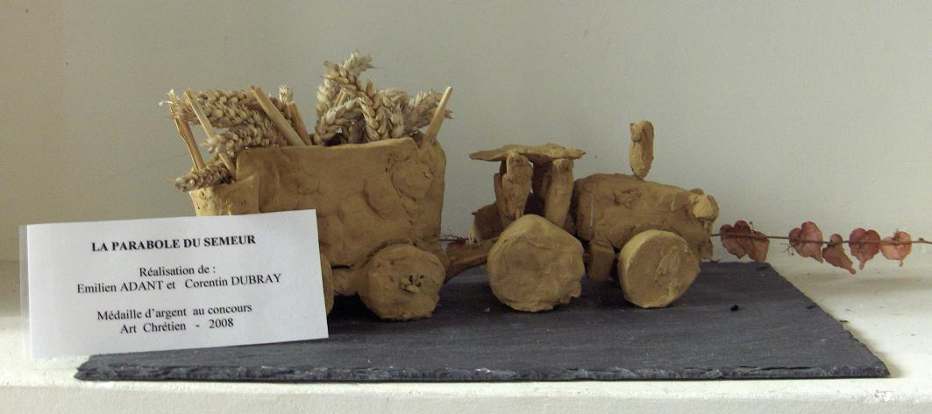
Tracteur
Participation des deux paroisses (Saint-Ursmer et Sacré-Cœur) au « Concours d’Art Religieux 2008 »
Le thème était « Les Paraboles ».
31 enfants des deux paroisses y ont participés.
Nous avons reçu : - 1 médaille d’or
- 4 médailles d’argent
- 13 mentions d’encouragement.

Le travail exposé a été réalisé, avec de la terre glaise, par deux futurs confirmands (octobre 2008)
Ils avaient choisi la parabole du semeur. Interprétation hypermoderne, ce tracteur a été proposé pour faire partie de l’exposition permanente à Bruxelles (Fondation René POUILLARD).

